**Przedprzewodnik**

**po Ośrodku Kultury i Sportu**

ul. 3 Maja 9B, 83-330 Żukowo



**Z naszego przedprzewodnika dowiesz się:**

* jak zaplanować wizytę?
* jaką mamy ofertę?
* jak poruszać się po budynku?
* do kogo zgłosić się po pomoc?

**O Ośrodku Kultury i Sportu w Żukowie**

* Ośrodek Kultury i Sportu w Żukowie mieści się przy Centrum Kultury Spichlerz oraz kościele  
  pw. Wniebowzięcia Najświętszej Maryi Panny.
* Ośrodek działa od 2010 roku, organizując zajęcia, spotkania, aktywizując i scalając lokalną społeczność. Od 2020 roku ma nową, dużą  
  i nowoczesną siedzibę przy ul. 3 Maja.
* W budynku OKiS w Żukowie na pierwszym poziomie mieszczą się sale: warsztatowa, plastyczna i muzyczna, a także Biblioteka. Na piętrze Sala Konferencyjna oraz gabinety pracowników Ośrodka.

**Jaką ofertę proponuje Ośrodek Kultury i Sportu w Żukowie?**

* W naszej ofercie każdy znajdzie coś dla siebie.
* Spotkania z kulturą: warsztaty cotygodniowe oraz cykliczne; grupy teatralne dla dzieci, młodzieży  
  i dorosłych; zespoły muzyczne; nauka gry  
  na instrumentach; konkursy tematyczne; półkolonie w okresie wakacyjnym i ferii zimowych; wycieczki dla dzieci i seniorów; koncerty
* Spotkania ze sportem: nauka gry w szachy, gimnastyka; Liga Orlika; Futsal; Liga Siatkówki
* Uniwersytet Trzeciego Wieku.

**Przed wizytą**

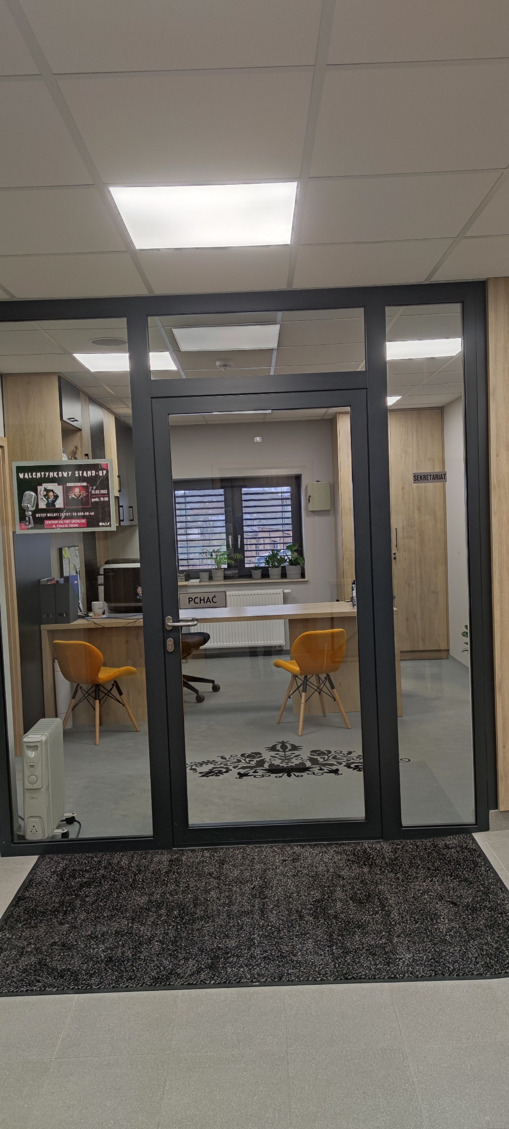Pamiętaj, że w Ośrodku odbywają się różne zajęcia w tym samym czasie. Może być głośno. Drzwi w sekretariacie Ośrodka są wygłuszane, choć przeszklone, hałas jest zminimalizowany.

**Skontaktuj się z nami jeśli:**

Potrzebujesz dodatkowych informacji na temat dostępności Ośrodka. Zadzwoń, napisz sms lub e-maila do naszej koordynatorki dostępności.

**Ważne telefony**

Koordynator dostępności

Anna Kozakowska

[a.kozakowska@okis-zukowo.pl](mailto:a.kozakowska@okis-zukowo.pl)

tel. 790 430 280

Sekretariat

58 680 08 48

**Jak dostać się do Ośrodka?**

Autobusem

Pociągiem

Pieszo

Rowerem

Samochodem

**Autobus**

Jadąc od Gdańska, Kościerzyny lub Gdyni wysiadamy na przystanku Żukowo Urząd Gminy. Za przystankiem znajduje się pętla autobusowa. Przeważnie jest to ostatni przystanek linii „Z” z Gdyni, chyba że kurs jedzie do Borkowa. Linia 801 do Kartuz, zatrzymuje się na przystanku. Aby dotrzeć do Ośrodka należy się cofnąć do ronda, mijając po drodze budynki Urzędu Gminy w Żukowie.

Osoby jadące z Kartuz również wysiadają na przystanku Żukowo Urząd Gminy, jednak ich przystanek usytuowany jest w pobliżu budynku Urzędu Gminy. Należy przejść przez najbliższe przejście dla pieszych i skierować się ku Urzędowi Gminy, minąć go i zbliżyć się do ronda.

Koło budynku Poczty Polskiej należy przejść na drugą stronę ulicy, tak by się znaleźć po tej samej stronie co Restauracja Gryf.

Z tego punktu są dwie drogi. Stroma i mniej stroma, ale za to z brukiem.

Stroma

Mając restaurację Gryf po prawej stronie kierujemy się w stronę drugiego ronda. Mijamy je. Koło kościoła pw. Św. Jana Chrzciciela znajduje się deptak. Kąt nachylenia deptaka jest znaczny. Osoby poruszające się na wózkach mogą mieć problem ze zjazdem i podjazdem. Schodzimy nim na dół. Mijamy parking przy Parafialnej Szkole Podstawowej, wejście na dziedziniec kościoła i mając po prawej stronie ogrodzenie zbliżamy się do przejścia dla pieszych, które znajduje się na „garbie” i przejść na drugą stronę. Chodnik przy ogrodzeniu jest dość wąski i wyboisty.

Osoby, które nie mają problemów z poruszaniem się mogą przejść wzdłuż budynku, znajduje się tam jeden stopień. Osoby poruszające się na wózkach, po przejściu na drugą stronę jezdni powinny skierować się w stronę wjazdu na parking, tam poniżej znajduje się wjazd na plac przy Ośrodku.

Mniej stroma, ale za to z brukiem

Mając Restaurację Gryf po lewej stronie należy iść w kierunku Kościerzyny. Po drodze mija się wjazd do Restauracji Gryf. Na wysokości budynku OSP Żukowo znajduje się wjazd do kościoła pw. WNMP w Żukowie. Należy skręcić w lewo i w niego wejść. Znajdują się tam schody i droga. Osoby, którym ciężko poruszać się po schodach mogą przejść kawałek poboczem. Przechodząc przez bramę kościoła należy kierować się cały czas prosto w kierunku kolejnej bramy dziedzińca. W tym miejscu jest bruk. Kamienie, szczególnie w okresie zimowym i deszczowym bywają śliskie. Kiedy wyjdziemy bramą dziedzińca należy iść do końca ścieżką dojazdową przed siebie, po dotarciu do ulicy należy skręcić w prawo. Mając po prawej stronie ogrodzenie zbliżamy się do przejścia dla pieszych, które znajduje się na „garbie” i przejść na drugą stronę. Chodnik przy ogrodzeniu jest dość wąski i wyboisty.

Osoby, które nie mają problemów z poruszaniem się mogą przejść wzdłuż budynku, znajduje się tam jeden stopień. Osoby poruszające się na wózkach, po przejściu na drugą stronę jezdni powinny skierować się w stronę wjazdu na parking, tam poniżej znajduje się wjazd na plac przy Ośrodku.

**Pociąg**

W Żukowie jest kilka stacji PKP. Zarówno z Gdańska czy Gdyni jak i Kartuz i Kościerzyny należy wysiąść na stacji Żukowo. Peron jest dostosowany do osób ze szczególnymi potrzebami. Wychodząc z niego, mniej więcej w połowie zjazdu jest przejście w prawą stronę, należy tam skręcić i udać się do końca drogi, uważać na wjeździe do pobliskiej szkoły i udawać się drogą cały czas w dół.

Najwygodniej będzie zjechać na sam dół drogi i przejść na drugą stronę jezdni za rondem.

Bliższa droga ale stroma

Mając Cukiernię Markizę po prawej stronie udać się z powrotem na rondo w kierunku Gdańska.

Koło kościoła pw. Św. Jana Chrzciciela znajduje się deptak. Kąt nachylenia deptaka jest znaczny. Osoby poruszające się na wózkach mogą mieć problem ze zjazdem i podjazdem. Schodzimy nim na dół. Mijamy parking przy Parafialnej Szkole Podstawowej, wejście na dziedziniec kościoła i mając po prawej stronie ogrodzenie zbliżamy się do przejścia dla pieszych, które znajduje się na „garbie” i przejść na drugą stronę. Chodnik przy ogrodzeniu jest dość wąski i wyboisty.

Osoby, które nie mają problemów z poruszaniem się mogą przejść wzdłuż budynku, znajduje się tam jeden stopień. Osoby poruszające się na wózkach, po przejściu na drugą stronę jezdni powinny skierować się w stronę wjazdu na parking, tam poniżej znajduje się wjazd na plac przy Ośrodku.

Dalsza droga, ale mniej stroma i z brukiem.

Mając Cukiernię Markiza po lewej stronie udać się w kierunku drugiego ronda. Tam, dotarłszy do Restauracji Gryf w Żukowie mając ją po lewej stronie należy iść w kierunku Kościerzyny. Po drodze mija się wjazd do Restauracji Gryf. Na wysokości budynku OSP Żukowo znajduje się wjazd do kościoła pw. WNMP w Żukowie. Należy skręcić w lewo i w niego wejść. Znajdują się tam schody i droga. Osoby, którym ciężko poruszać się po schodach mogą przejść kawałek poboczem. Przechodząc przez bramę kościoła należy kierować się cały czas prosto w kierunku kolejnej bramy dziedzińca. W tym miejscu jest bruk. Kamienie, szczególnie w okresie zimowym i deszczowym bywają śliskie. Kiedy wyjdziemy bramą dziedzińca należy iść do końca ścieżką dojazdową przed siebie, po dotarciu do ulicy należy skręcić w prawo. Mając po prawej stronie ogrodzenie zbliżamy się do przejścia dla pieszych, które znajduje się na „garbie” i przejść na drugą stronę. Chodnik przy ogrodzeniu jest dość wąski i wyboisty.

Osoby, które nie mają problemów z poruszaniem się mogą przejść wzdłuż budynku, znajduje się tam jeden stopień. Osoby poruszające się na wózkach, po przejściu na drugą stronę jezdni powinny skierować się w stronę wjazdu na parking, tam poniżej znajduje się wjazd na plac przy Ośrodku.

**Pieszo**

Osoby nie mające problemów z poruszaniem się dotrą do Ośrodka bez większych utrudnień. Jedynie w okresie zimowym deptak przy ul. Klasztornej, biegnący pomiędzy kościołem św. Jana a parkingiem przy Parafialnej Szkole Podstawowej może nastręczyć pewnych trudności przy schodzeniu. Należy pamiętać również, że choć deptak wyłączony jest dla ruchu drogowego, to mieszkańcy mają prawo dojazdu do swoich posesji.

**Rowerem**

Gmina Żukowo jak i samo Żukowo ma ścieżki rowerowe. Osoby przyjeżdżające do Ośrodka tym rodzajem transportu muszą pamiętać, gdzie poszczególne ścieżki się kończą i rowerzyści są normalnymi użytkownikami drogi. Przed budynkiem Ośrodka znajduje się stojak na rowery, do którego można przypiąć rower.

**Samochodem**

Przed Ośrodkiem i za budynkiem znajduje się duży parking. Na parkingu bocznym, pomiędzy wjazdem na plac przy budynku znajdują się wydzielone dwa miejsca parkingowe dla osób ze szczególnymi potrzebami.

**Wejście do Ośrodka Kultury i Sportu w Żukowie**

* Bywa u nas tłoczno, szczególnie w czasie letnich i zimowych półkolonii.
* Zdarza się, że nie wszyscy pracownicy Ośrodka są w swoich biurach, zadzwoń i upewnij się, że tego dnia spotkasz osobę, z którą chciałbyś porozmawiać.
* Choć budynek Ośrodka jest dostosowany do potrzeb osób z niepełnosprawnością ruchu i rodzin z wózkami, to do sal: warsztatowej, plastycznej i muzycznej dostać się od strony windy można jedynie przez Bibliotekę. Jeśli Biblioteka jest nieczynna i nie ma możliwości dotarcia na zajęcia prosimy o wcześniejszy kontakt – umożliwimy przejście i dostanie się na wybrane przez Państwa zajęcia.

**Wejście A**

* Tędy wchodzą wszyscy, którzy są w pełni sprawni ruchowo i dadzą radę wejść po schodach.
* Na przedproże prowadzi 13 stopni. Schody posiadają poręcz, za którą można się pewnie uchwycić.
* Drzwi otwierają się na zewnątrz.
* W drzwiach zmieści się dziecięcy wózek.

* Wchodzi się w wiatrołap.
* Obraz zawierający podłoże, wewnątrz

  Opis wygenerowany automatycznieDrugie drzwi, przesuwne, otwierają się automatycznie

**Wejście B**

* Wejście dla osób poruszających się na wózkach, mających małe dzieci, mających trudności z wchodzeniem po schodach.
* Obraz zawierający tekst, budynek, zewnętrzne, cegła

  Opis wygenerowany automatycznieZnajduje się z tyłu budynku. Znajduje się tam winda. Nie ma stopni. Wchodzi się do budynku, z poziomu „ziemi”. Przed budynkiem jest dużo miejsca, by spokojnie manewrować elektrycznym wózkiem inwalidzkim.

Winda może zawieźć na jeden z trzech poziomów.

Poziom „0” to wejście lub wyjście z budynku.

Na poziomie „1” by dostać się do sal: warsztatowej, plastycznej lub muzycznej, należy przejść przez Bibliotekę. Na poziomie „2” znajdują się gabinety pracowników oraz Sala Konferencyjna.

**Kasa**

* Kasa OKiS w Żukowie znajduje się na drugim poziomie budynku.
* Część zajęć organizowanych przez Ośrodek Kultury i Sportu w Żukowie jest odpłatnych.
* Kasa jest czynna:

poniedziałek – 8.00 - 15.50

wtorek - czwartek - 8.00 - 15.20

piątek - 8.00 - 14.50

Kasa Ośrodka znajduje się:

- od strony windy: w pierwszym pokoju po prawej stronie;

- od strony korytarza: ostatnim pokoju po lewej stronie.

**Szatnia**

Na wieszaku możesz zostawić kurtkę.

Szatnie znajdują się na dwóch poziomach.

Po wejściu do budynku wejściem A

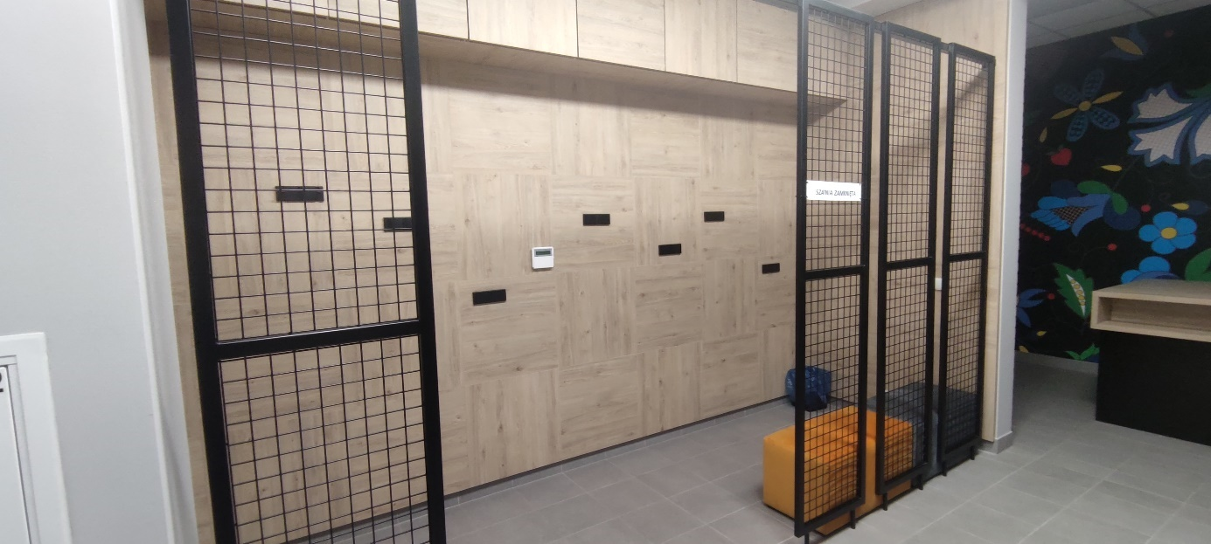szatnia znajduje się we wgłębieniu korytarza po prawej stronie

na piętrze, w pobliżu schodów po prawej stronie na ścianie, zostały zamontowane wieszaki.

**Toalety**

Łazienki znajdują się na obu poziomach budynku.

Na poziomie I tuż niedaleko wejścia do Biblioteki i sali warsztatowej. Toalety: damska, męska i dla osób z niepełnosprawnością znajdują się na jednym poziomie. W toalecie dla osób z niepełnosprawnością, został zamontowany przewijak. Znajduje się w niej również prysznic.

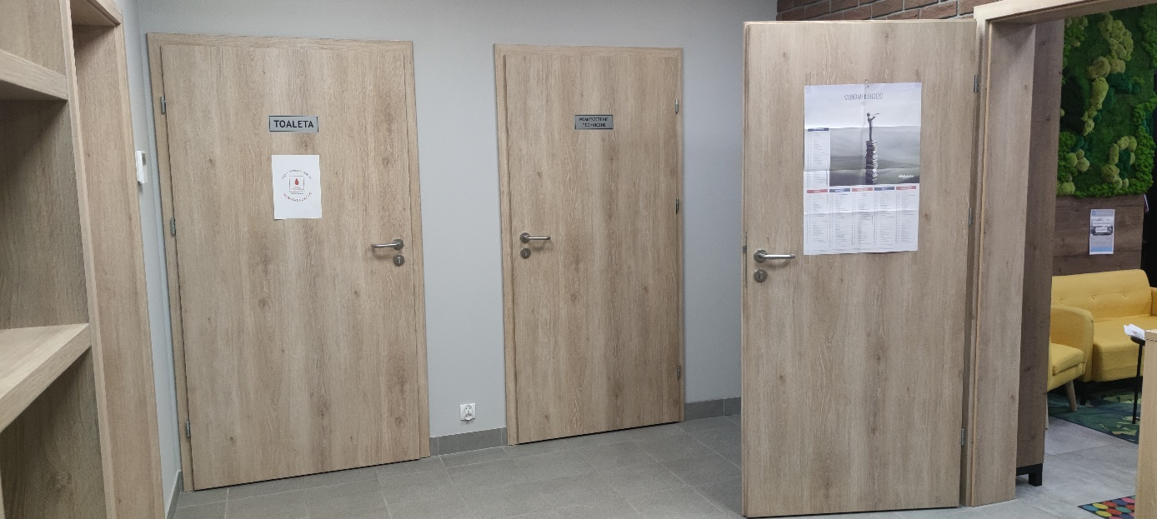

Na poziomie II toaleta znajduje się na końcu korytarza, przy Sali Konferencyjnej. Aby dostać się do toalety męskiej należy zejść po czterech schodach.

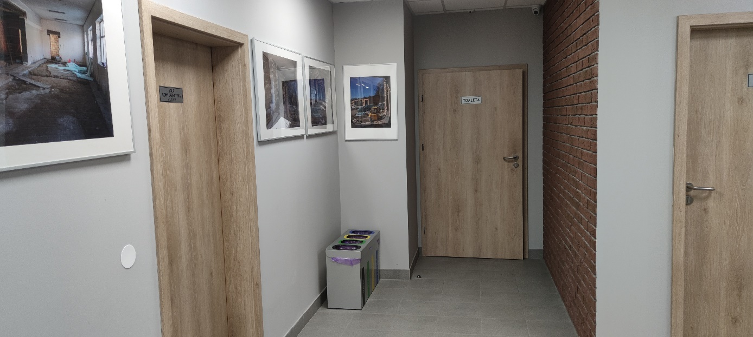

Obie toalety dla osób z niepełnosprawnościami są przestronne i nie mają progów.

Garść informacji

* Jeśli czujesz potrzebę wytłumienia hałasu, poczęstuj się słuchawkami wygłuszającymi, słuchawki znajdują się w widocznym miejscu przy obu wejściach do budynku. Po zakończeniu wizyty nie zapomnij ich zostawić, niech inni również mają możliwość wytłumienia dźwięków.

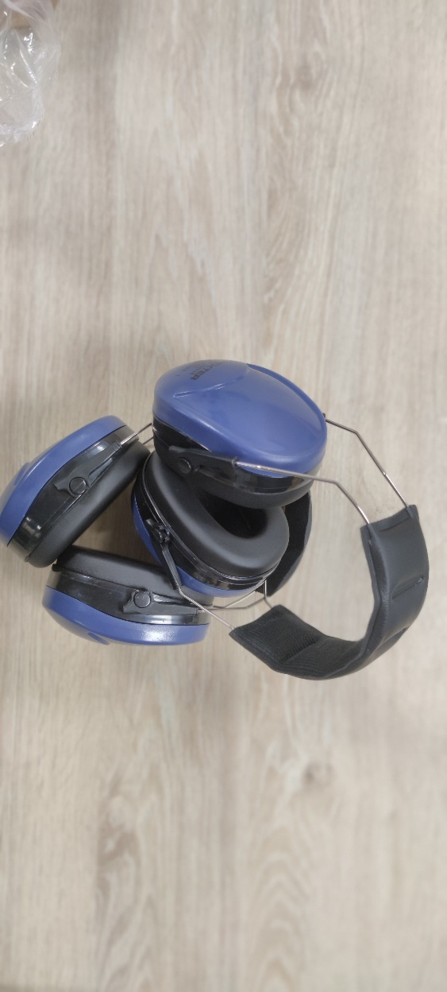

* Budynek Ośrodka został wyremontowany  
  i w znacznej mierze dostosowany do potrzeb osób z niepełnosprawnościami. Na poziomie  
  II idąc od strony Sali Konferencyjnej w stronę biur Ośrodka na podłodze jest dość stroma pochylnia biegnąca „z góry w dół”. Z kolei patrząc od wejścia od strony windy – pochylnia „biegnie pod górę”.